鼎阳示波器在测试电源纹波上的应用

来源：与非网
摘要
如今的电子设备层出不穷，各种供电模块/电源也是日新月异，如何精准、便捷的测试电源纹波，筛选符合自己要求的电源设备已经成为广大工程师必须面对的一个问题。如何利用数字示波器对电源纹波进行测试已经成为新一代公司所必须面对的问题。
关键词
鼎阳示波器 SIGLENT 电源噪声 电源纹波 测试测量 SDS1000系列
1 测量方法
测量纹波首先必须知道正确的测量方法，很多工程师拿数字示波器测量出来几百mV的纹波值，和参数规格一比，完全差了几十的倍数这个肯定是测量方式不正确造成。下面以鼎阳公司的SDS1000为例，进行常规测量所采用的正确操作步骤、
- 打开SDS1000的带宽限制功能，限制示波器带宽为20MHz，或者是打开数字滤波选择低通滤波功能，调节低通滤波的限制带宽值，打到20MHz以下，具体效果可以从波形上反馈出来。目的是避免数字电路的高频噪声影响纹波测量，尽量保证测量的准确性；
- 设置耦合方式为交流耦合，避免因为直流信号过大示波器显示不出纹波信号，方便测量（以更小档位来仔细观测纹波，不关心直流电平）；
- 保证探头接地尽量短（测量纹波动辄上百mV的主要原因就是接地线太长），可以拆除探头的接地线和外壳，露出探头地壳，将接地线缠绕在探头地壳上，这一可以有效的保证接地线长度小于1cm；（这是重点，本来纹波就为小信号，接地线过长产生的电感效应会对测量产生较大的噪声干扰）
- 示波器地悬空，只通过探头地与测试信号的参考点共地，不要通过其他方式与测试设备共地（这样很可能会给纹波测量引入很大的地噪声）。例如：当示波器和其他仪器共插线板时，其他仪器的开关可能通过接地线给测试带来噪声干扰。
- 下图为接地线长度对一个方波信号产生的影响：
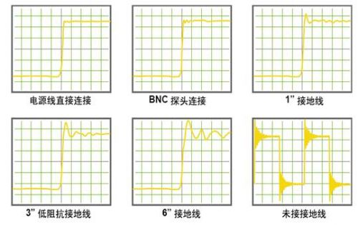
图 1.1 探头接地线的电感效应
2 对仪器的要求
- 示波器参数要求：
支持带宽限制或数字滤波功能：一般示波器都支持20MHz带宽限制，也有更为高级的数字滤波功能，如：SDS1000系列。
- 探头要求：
为了使接地线尽量短，可以为探头配置测试短针，或者自制短接地线：去除探头接地线套，用金属丝自行绕制接地短线，推荐五类线中铜丝，强度适中。也可以用焊锡丝、铝丝等。
选择1X无衰减档位，一般无源探头在1X档位时，其带宽限制在6MHz/10MHz带宽，如此在前端可有效滤除高频噪声的干扰，减小纹波测量影响。如选用10X档位，不但无滤波作用，而且对纹波信号衰减严重，会增加观察难度。
3 实际测试一个纹波图形：
测量一个电源纹波，首先用长的接地线测试纹波：

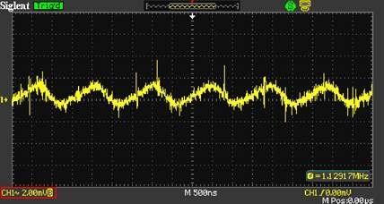
图 3.1 电源0.18V输出，纹波如上图（2mv/div档位SIGLENT自动打开带宽限制，方便纹波测量）
同上直接将探头地金属壳与地相连测试纹波：
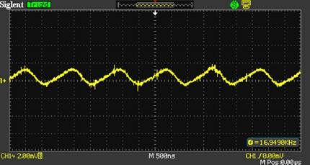
图 3.2 尽量缩小地线长度，明显信号质量好很多

